ROZČLENIŤ SLOVÁ NA SLABIKY. URČIŤ POČET SLABÍK, Z KTORÝCH SA SKLADÁ SLOVO.
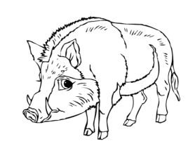
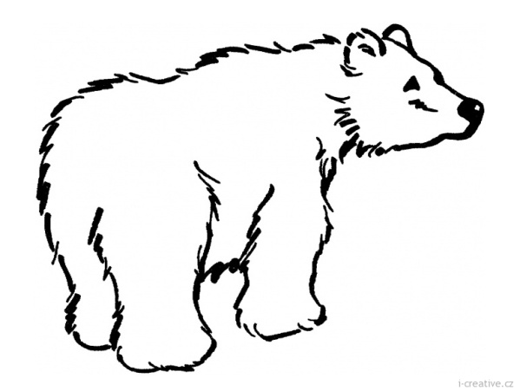
KTORÉ ZVIERATKO JE DOMÁCE?

